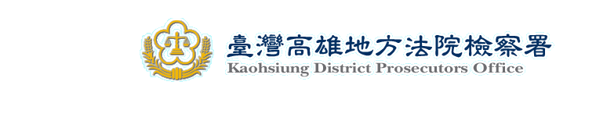

新 聞 資 料 96.8.17

本署林永富檢察官於96年8月16日指揮刑事警察局南部打擊犯罪中心偵八隊、高雄縣政府警察局刑警大隊、仁武分局、岡山分局、鳳山憲兵隊等單位，偵辦「楊0旭等涉嫌恐嚇、傷害、公共危險案」檢肅治平案件。
本署據高雄縣政府警察局刑警大隊報知該局轄內有一批飆車分子，時常打架滋事糾眾鬧事，嚴重妨害社會大眾安全，乃歷經年餘之佈線監控蒐集楊0等不法組織、平時擁槍自重、販售毒品、恐嚇毆打無辜被害人、滋生多起危害社會安全事件，造成地區民眾恐懼不安，乃於96年8月16日蒐證齊全時機成熟、由林檢察官永富指揮展開查緝，兵分十組同步展開查緝，緝獲楊0旭為首之犯罪集團共九人，查扣M16型瓦斯突擊步槍、貝瑞塔92道具手槍、制式90子彈、改造子彈、開山刀、電擊棒、改造工具一批、毒品（K他命）、高爾夫球桿、木棍、球棒。
經偵訊後發現，以楊0旭為首之犯罪集團，經常藉機滋事、尋仇，自96年2月起陸續糾眾滋事計有下列犯行：
（一）、每逢週六、日，該集團均糾眾於高雄縣市飆車，滋生事端。（二）、96年2月11日首惡楊0旭因與旗山地區不明人士發生糾紛，由楊0旭率領手下雙方糾眾在岡山好樂迪打架械鬥。（三）、96年4月14日楊0旭因其友人與人發生糾紛，遂招集手下成員黃某等十餘人攜械與人械鬥。（四）、96年5月29日因其女友與人發生糾紛，竟率手下30餘人攜高爾夫球杆、西瓜刀、棍棒等，砸毀被害人之檳榔攤及重機車，嗣又前往被害人住宅向被害人示威。
本案目前續由林永富檢察官指揮深入追查中, 另高雄地檢署及高雄縣政府警察局刑警大隊呼籲受害民眾能主動出面指證。

